Shailesh Chotoe Weekend Opdracht

**VRIJDAG**

Wiel17:45 – 21:00

Table + wiel  
21:00 – 01:00

Totale uren: **7**

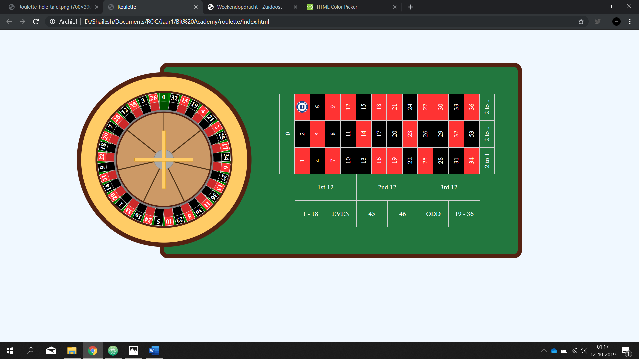

**Zaterdag**

Muntjes plaatsen12:00 – 14:00

SCORE UI maken  
16:00 – 18:00

Functionaliteiten toevoegen aan Wiel UI en Buttons

22:00 – 02:00

Totale uren: **8**

**Zondag**

Extra Coin UI toevoegen14:30 – 16:00

CSS kleuren verbeteren & cheatCode toevoegen  
18:00 – 20:15

Documentatie Maken

20:15 – 20:30

Inleveren via mail

20:30

Totale uren: **5**

**TOTALE UREN PROJECT: 20 UUR**